**STAR FRAMES**

<https://www.artgeek.com.br/>

Atributo chave 🡪 Exemplo

**Banco de dados:**

* **Cadastro do usuário** / Nome, Endereço, País, Estado, CPF, CEP.
* **Tabela de produtos** / Nome, Fabrica, Autor, Preço, Tema.

**Template:**

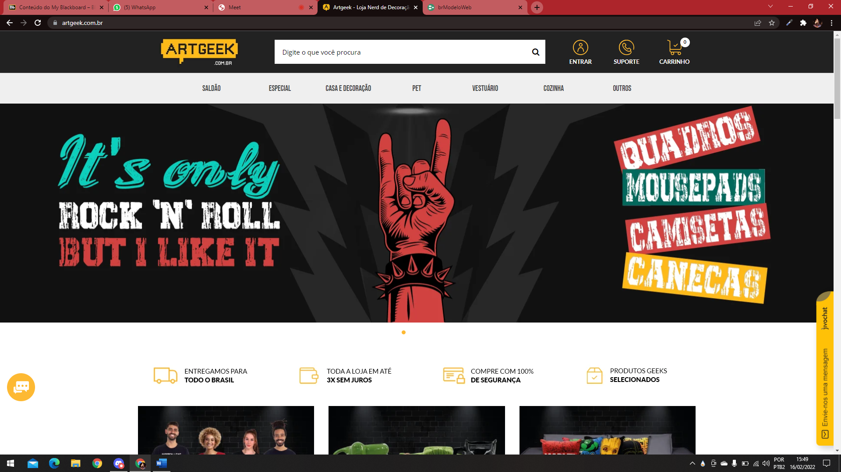

**CREATE DATABASE LOJA DE QUADROS**

**(**

**);**

**CREATE TABLE Cadastro**

**(**

**CPF INT PRIMARY KEY,**

**Estado INT,**

**País INT,**

**Endereço INT,**

**Nome INT,**

**CEP INT,**

**);**

**CREATE TABLE Produtos**

**(**

**Nome INT,**

**Fabrica INT,**

**Autor INT PRIMARY KEY,**

**Preço INT,**

**Tema INT PRIMARY KEY,**

**);**

